******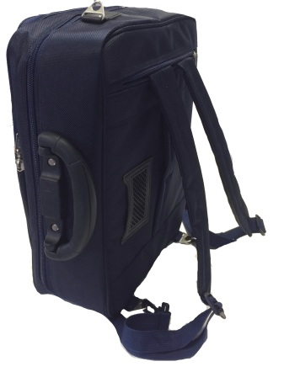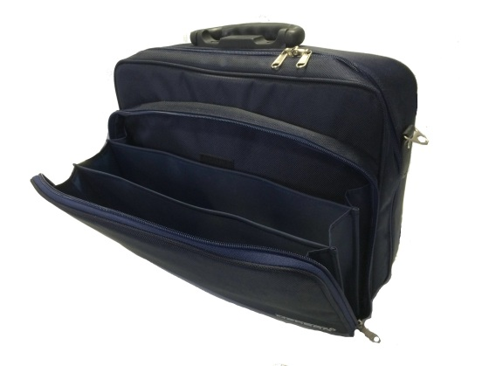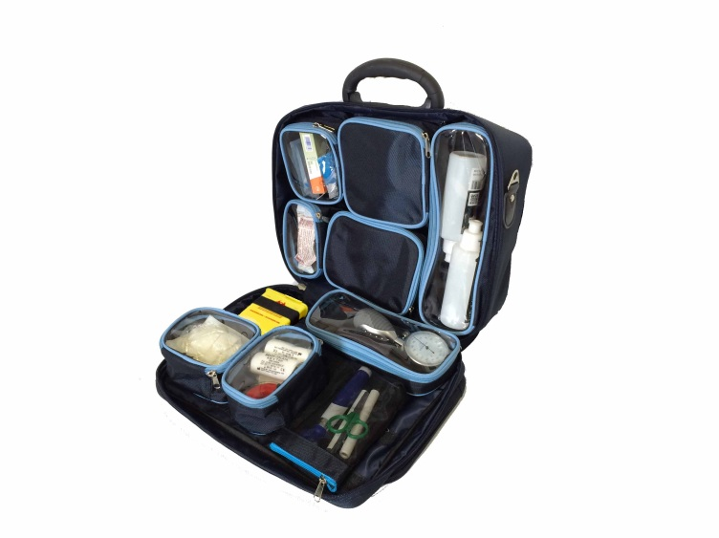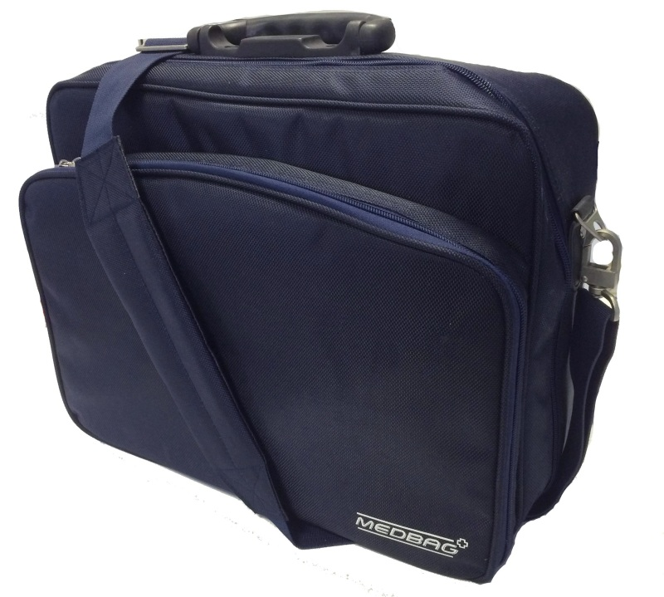

[**FRAFITO**](mailto:FRAFITO) **–** 23 Av. Auguste Verola – 06200 Nice – France -

Tel : 04 93 72 53 54 - Fax : 04 93 21 03 83 - Email : [infos@frafito.net](mailto:infos@frafito.net) / www.frafito.net

*la*  ***Viabag*** *de*

**Réf. Viabag : TRI012**

* Mallette semi rigide pour Professionnels de santé
* Dimensions : L (400) x l (170) x h (350) mm
* Fabriquée en un tissu très résistant, imperméable et lavable
* Très belle finition avec fermetures éclair de la marque YKK
* Equipée de 9 modules avec velcro détachables (6 transparents, 1 opaque,

1 ampoulier isotherme et 1 module de rangement pour instruments)

* Grande poche frontale avec 3 compartiments pour rangement de documents A4.
* Le compartiment des accessoires médicaux se verrouille à l’aide d’un cadenas (non fourni)
* Mallette polyvalente, pouvant se porter en sac à dos, en bandoulière ou avec un trolley en option
* Poids : 3,5kg
* Garantie 1 an

*Vous présente une nouvelle mallette pour professionnel de santé !*